МЕДИЦИНСКАЯ СЕСТРИЧКА & Ф
ВЫПУСК № 37 Ежемесячная студенческая газета декабрь 2014

Сегодня в номере:
- Подведем итоги
- Зажги в своем сердце добро
- Традиционные родительские собрания
- Литературная гостиная
- Таганрог глазами молодежи
- Юмор

Уважаемые коллеги, преподаватели, студенты! Поздравляем Вас с наступающим Новым 2015 годом! Желаем Вам здоровья, новых побед и благополучия!
Подведем итоги !

Конец года – экзамены и зачеты!
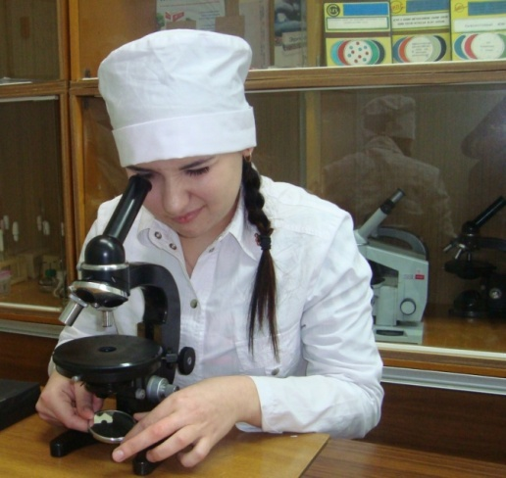

На фото: экзамен по учебной дисциплине Основы микробиологии и иммунологии, экзаменатор  Артеменко Е.А. | На фото: экзамен по учебной дисциплине Органическая химия, экзаменатор Погорелова Е.В.

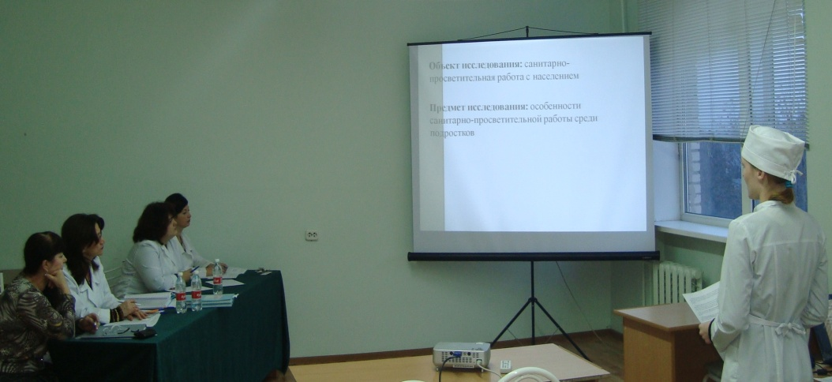

На фото: экзамен (квалификационный) по ПМ02 Проведение профилактических мероприятий (в форме защиты курсовой работы). Проводится экзаменационной комиссией.

Зажги в своем сердце добро!
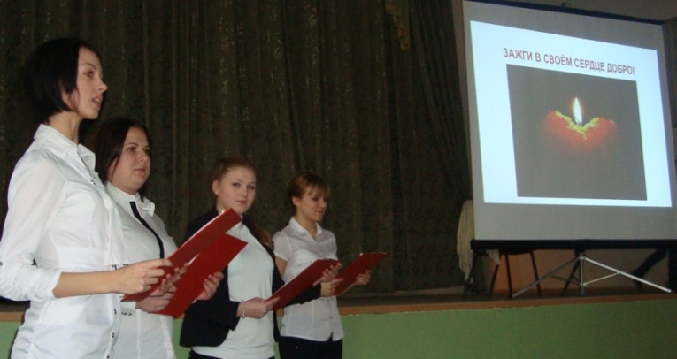
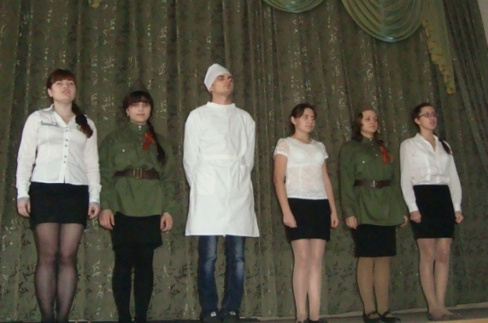

На фото: студенты группы 2 МН специальности Сестринское дело
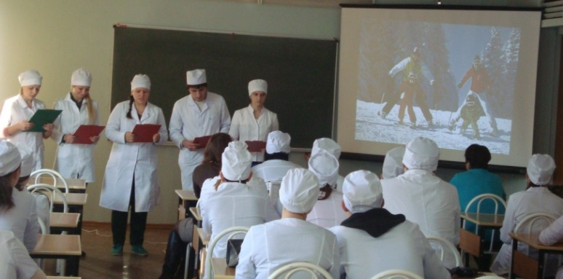
Под таким девизом в колледже прошли ряд воспитательных мероприятий посвященные трудовым будням медицинских работников, милосердию и состраданию, готовности российских медиков прийти на помощь людям не только в нашей стране, но и за рубежом.
Студенты специальности Лечебное дело подняли вопрос о людях с ограниченными возможностями здоровья, для которых каждый день является подвигом. Преодоление многих трудностей, которые обычные люди не замечают в своей обыденной жизни, а для них это целый мир, целое событие, целая вселенная.
На фото: студенты гр. 1Б

9 декабря 2014 года студентами группы 2-1 под руководством куратора группы 2-1 Бекленищевой М.О.было организовано поточное собрание на тему: «Милосердие и дети улиц».
На нем шла речь о детях - социальных сиротах и беспризорниках – это очень актуальная проблема для нашего общества.
На собрании было проведено анкетирование студентов групп 2-1,2,3. Им предлагалось ответить на вопросы, касающиеся: количества социальных сирот и беспризорных детей в России; их участия в акциях милосердия; причин, которые привели к появлению большого количества социальных сирот; мер, принимаемых государством к нерадивым родителям, а также понимания студентами понятия милосердия, проявляемого к детям- сиротам.
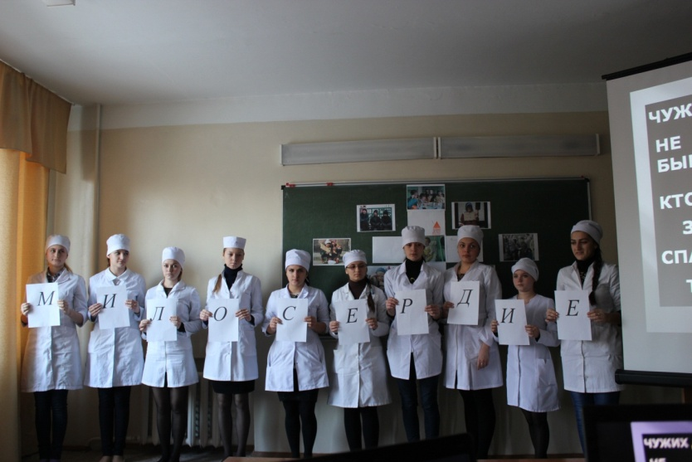
В ходе обработки были получены следующие результаты: уровень информированности о проблеме социальных сирот у наших студентов невысок, составляет не много более 50%, но в акциях милосердия наши студенты стараются участвовать. Более 60% дарили игрушки и вещи детям; более 70% опрошенных считают, что причиной проблемы является не столько экономический, сколько нравственный кризис; то есть наши студенты понимают, что главные причины всех социальных проблем кроются в самих людях, а значит, милосердие, в том числе и к детям - сиротам, необходимо проявлять каждому человеку, а не ждать действий со стороны государственных структур. Кроме того, подавляющее большинство студентов думают, что милосердие по отношению к детям-сиротам заключается в возможности детям расти в семье.
Вот такие интересные поточные часы были проведены в нашем колледже, которые заставили каждого задуматься о вечных человеческих ценностях.
На фото: студенты группы 2-1

_______________________________________________________________________________________________________________________________________
Традиционные родительские собрания!
На фото: собрание родителей нового набора
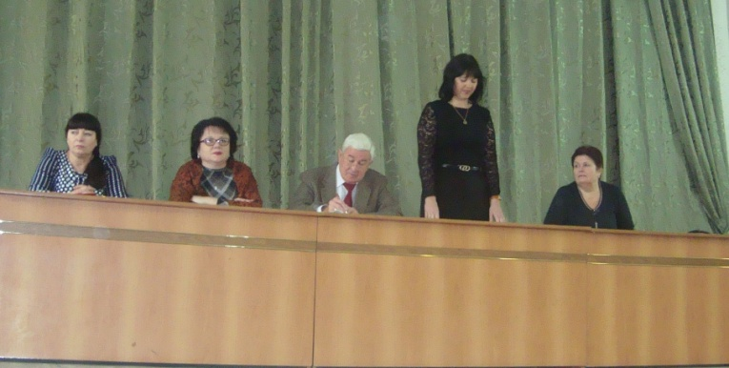
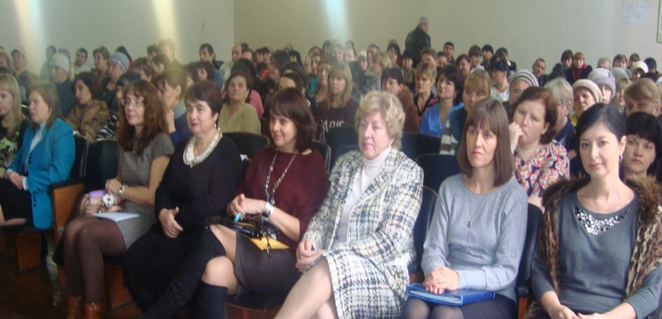
Современным родителям необходима помощь, т.к. отсутствие знаний по психологии и педагогике ведут к ошибкам, непониманию, а значит, - к безрезультативности воспитания. Поэтому основные усилия педагогического коллектива должны быть направлены на повышение уровня педагогической культуры родителей. Одной из основных форм работы по педагогическому просвещению семьи является родительское собрание.
Сегодня родительское собрание должно быть нетрадиционным. Это значит, на родительских собраниях используются такие методы и приемы, которые активизируют внимание родителей, способствуют более легкому запоминанию сути бесед, создают особый настрой на доброжелательный, откровенный, деловой разговор. Нетрадиционная методика проведения родительских собраний повышает интерес родителей к вопросам воспитания детей, значительно увеличивает явку, активизирует родителей на решение проблем воспитания.
На проведенном родительском собрании поднимались вопросы адаптации студентов нового набора к условиям обучения в колледже, более строгим требованиям к посещаемости и успеваемости при подготовке будущих медицинских работников, возможности прохождения стажировки на базах ЛПУ города, области и европейских странах в рамках Европейского медсестринского модуля, членом котрого уже много лет является Таганрогский медицинский колледж.

Литературная гостиная
__________________________________________________________________________________________________________________________________
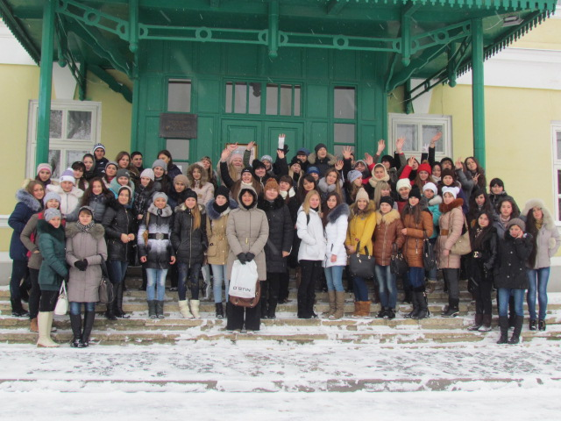
Первого декабря студенты групп 1-1, 1-2 и 1-3 вместе с преподавателем Глянцевой Т.Н. провели необычный урок литературы. Они побывали в литературной гостиной «Этот мир очарований. Этот мир из серебра…», которая была организована сотрудниками Литературного музея. В прекрасном историческом здании старой гимназии, в которой учился ещё А.П. Чехов, студентов встречали поэты серебряного века: С. Есенин, А. Ахматова, Н. Гумилев, В. Маяковский, М.Цветаева, Б. Пастернак и др. Они рассказывали о себе, читали стихи. Звучала музыка, лились чудесные звуки романса. Благодаря таланту молодых артистов, наши студенты окунулись в атмосферу красоты, гармонии, глубоких и искренних чувств, получили большое удовольствие и обещали сотрудникам музея ещё не раз посетить их интересные, познавательные и зрелищные мероприятия.

«Таганрог глазами молодежи»
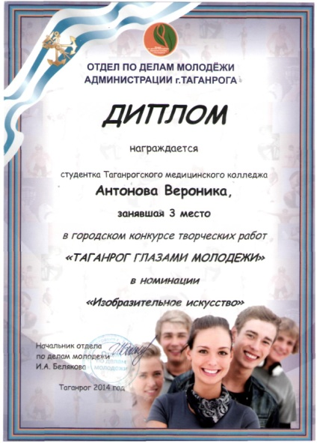
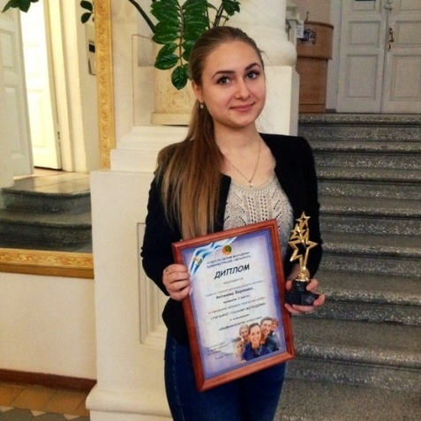
В ноябре этого года в городе стартовал конкурс «Таганрог глазами молодежи», в котором приняли участие старшеклассники таганрогских школ, студенты средних и высших профессиональных учебных заведений. Среди них две наши студентки отделения «Сестринское дело», которые представили эссе «Я и мой город» и этюд «Старый порт». Недавно состоялось подведение итогов конкурса и награждение победителей. Наши студенты оказались среди призеров. Мы поздравляем Кристину Золотовскую, студентку группы 3-1, занявшую 3-ье место в городе в номинации «Литературное произведение», и Веронику Антонову, студентку группы 2-1, вышедшую по результатам конкурса на 3-ье место по городу в номинации «Изобразительное искусство»!

На фото: Вероника Антонова

______________________________________________________________________________________________________________________________________
Юмор
__________________________________________________________________________________________

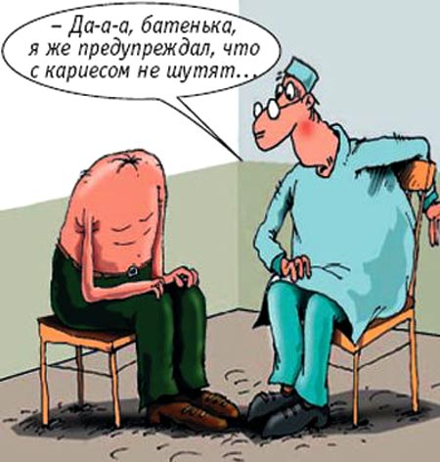

Редакционный совет: Вязьмитина А.В., Семененко Л.А., Сизова Л.Л., корректор – Чуприна Н.Г., студенческая редколлегия отделения Сестринское дело и Фармация. ТИРАЖ: 30 экземпляров. Адрес редколлегии: К. № 305, e-mail – viazmitina1@rambler.ru © Таганрогский медицинский колледж

